ANEXO IX
LOGOTIPO
El logotipo deberá ser incorporado de forma visible en cuantos materiales se utilicen o editen para la difusión de los programas o actividades subvencionados. Dicho logotipo es el correspondiente a la Secretaría de Estado de Servicios Sociales e Igualdad del Ministerio de Sanidad, Servicios Sociales e Igualdad, incorporando así mismo la leyenda de Instituto de la Mujer y para la Igualdad de Oportunidades. El logotipo, así como la leyenda relativa a la financiación pública, únicamente deberán aparecer en los materiales que se utilicen o editen para la información y la difusión de aquellos programas o actuaciones que constituyen el objeto para el cual se ha concedido la subvención, y, en ningún caso, en material publicitario.

El logotipo se deberá reproducir de acuerdo a las siguientes indicaciones:

Subvencionado por:

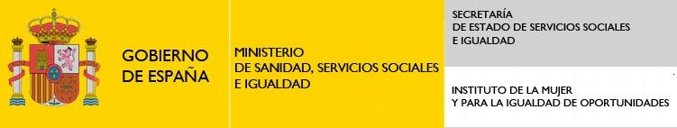

En el caso de que esta convocatoria sea cofinanciada por el Fondo Social Europeo, deberá añadirse el siguiente logotipo:



Normas para su reproducción.- Para la reproducción del logotipo, se utilizará el tipo de letra "Times New Roman" y la leyenda se reproducirá siempre en color negro.

Pautas para su utilización.- Se utilizará siempre, en las ampliaciones o reducciones, guardando las proporciones del modelo y las normas de reproducción, debiéndose colocar en el lugar preferente del soporte a difundir, con la misma categoría que el logotipo de la organización o entidad subvencionada.

